第47屆 第12次理事會會議

2020-2021 12th Board of Trustees Meeting

日期：110年8月9日(星期一) 地點：金門縣政府簡報室
國際同濟會台灣總會第47屆 第12次理事會會議 紀錄

日期：110年8月9日(星期一)
地點：金門縣政府簡報室
時間：下午3：20會議開始
會議主席:廖敏榮總會長 紀錄:廖繼良 司儀: 廖繼良

一、主席宣佈開會、朗讀國際同濟會信條、定義宣言：
二、確認會議議程：修正通過。(增加案由15、16、17)
三、介紹與會人員：
出席人：廖敏榮、莊慶堂、賴惠珠、俞立平、林淯鰫、胡家智、陳
志烽、陳惠貞、陳玲芬、陳炎權、江政修、王景祺、廖學
應、吳麗美、廖明正、沈桃
列席人：蔣銘銓、賴愛蓮、王志雄、林宗勳、李仁榮、徐銀勛、戴
賢照、蔡勝屏、蔡圳堅、鍾有儀、陳添壽、簡美姿、陳錦
爨、黃佩慈、黃宏章
四、總會長致詞：
常務監事致詞：
五、來賓致詞：
六、會務報告：(秘書長、財務長、基金會秘書長)
七、報告上次會議決議執行情形：通過。
八、各區主席、首席暨主委報告(宣導)
九、討論事項：
(一)提案討論
案由1：確認下個月總會行事曆、活動。
提案人：莊慶堂 附署人：賴惠珠
說 明：詳如附件及現場說明。第10頁
辦 法：通過後實施。
決 議：修正通過。(修正：8/9理事會、8/15 如上表說明；增加：9/9
總會第48屆理監事會預備會議；8/28北部場、8/29南部場：
第47屆各區候任主席、區副主席、區五長、各會候任三長及各
會常務監事會務研習營。)(會長會議因疫情維持，建議改在九
月份平日，要頒摸彩獎金、各首席主委敘獎、獎金；8/15再決
定。7月歷屆理監事聯誼會，規劃九月中平日二天舉辦。藝文展
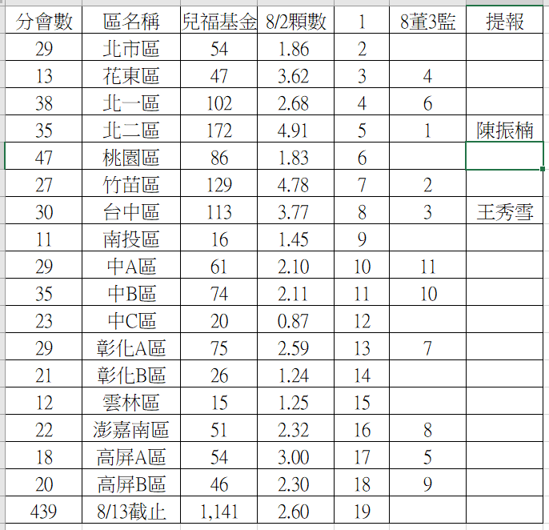
因疫情不辦，請各區幫忙義賣。)

案由2：明年度兒童基金會董監事名額討論案。
提案人：莊慶堂 附署人：賴惠珠
說 明：詳如附件及現場說明。
1.8/13截止。第23-24頁
2.8/15發文受理報名。
3.9/24感恩餐會上選舉。
辦 法：提請討論。
決 議：通過。(8/13截止計算。)
案由3：全國年會相關事宜討論案。
提案人：莊慶堂 附署人：賴惠珠 第11-21頁
說 明：8/12 13：00監事會於總會館，確認會員代表大會暨選舉票簽
名領票冊 (依據往例、內政部備查之選舉名冊、世總章程、
總會章程所賦予已成立之新會、會達15人均有投票權之相關
規定辦理) 監事會選票逐一用印。
8/12郵寄花蓮、台東；8/13由總會監事押車親送給各區秘書長
8/13總會監選人員需與各區秘書長，1確認抵達物品。2.確認
8/15細節。
8/14 22點：競選活動至8/14 22點停止。(若有違規，得判定
當選無效)
8/15 10點前拆封人員：區秘書長+領票冊+背心、監選人員+白名
冊+背心(工作人員+白名冊+選務臂章)、候選人的選監人員+
白名冊+監選臂章，須就定位，拆封確認數量、於選票確認表
上簽名。
8/15 10-12點，投票人攜帶本公文、原子筆、身分證或健保卡
正本前往指定地點投票。
1.提交給各區秘書長驗證、簽名、領票已裝訂之五張選票。
2.勾選選票：1.候任總會長票(單選)、2.財務長票(單選)、3.
監事票(勾選1-7票)、4.理事同額票(勾選1-23票，若1號
當選)、5.理事同額票(勾選1-23票，若2號當選)。
3.投入票箱。
(*打v 打o均可，裝入選務專用信封，撕開雙面膠，封合
後，再投入票箱，嚴禁損毀攜出)
8/15 12點停止排隊。(已到場排隊者，可簽名、領選票。)
8/15 1-3點視訊會員代表大會。
8/15 15：30將18只票箱拆箱：總會館視訊開票。
8/15 17：00
1.第48屆第一次理事會選常務理事、理事長。(小會議室)
2.第48屆第一次監事會選常務監事。(常務監事辦公室)
辦 法：提請討論。
決 議：修正通過。(候選人監選人員部分不跟回總會，不得異議；8/14
十點截止，8/15不得有競選活動，若有違規，得判定當選無效
。現場拆封，清點物品，背心有大小件。8/12花東寄出，8/13
親送至各區；今天有再簡訊、郵寄出去了。300元交由各區處理
8/15選舉及會員代表大會事宜。退費依據結算後辦理。錄影請
各區主席簡單辦理，不要影響選務，資訊主委建議有爭論時，
錄影存證。圈票處需有秘密的地方，各區都很有經驗，請多加
注意幫忙。總會館錄影鍾有儀、蔡圳堅主委處理。)

案由4：中B區捐贈台灣愛之光公益協會護眼行動車，申請補助討論案。
提案人：陳炎權 附署人：陳玲芬
說 明：詳附件及現場說明。(福斯Caddy Van 1.4 738,000元+椅子設
備改裝63,000元=801,000元)
辦 法：提請補助5萬元。
決 議：修正通過。(補助4萬元。)

案由5：台中區捐贈小型復康巴士，申請補助討論案。
提案人：陳炎權 附署人：陳玲芬
說 明：詳附件及現場說明。(得利卡平頂1,180,000元)
辦 法：提請補助5萬元。
決 議：通過。(補助5萬元。)

案由6：北一區舉辦疫不容辭 愛再偏鄉活動申請補助討論案。
提案人：林淯鰫 附署人：黃啓源
說 明：詳附件及現場說明。第25-26頁
辦 法：提請補助10萬元。
決 議：修正通過。(補助5萬元。需再補資料)

案由7：高屏A區舉辦偏鄉地區小學校園防疫活動申請補助討論案。
提案人：廖明正 附署人：沈桃
說 明：詳附件及現場說明。第30頁
辦 法：提請補助6萬元。
決 議：通過。(補助6萬元。)

案由8：桃園區連江縣會捐贈連江縣政府馬祖南竿鄉公所大體捐贈車乙部
申請補助討論案。
提案人：胡家智 附署人：陳志烽
說 明：詳如以下附件及現場說明。第27頁
辦 法：懇請總會惠予補助 64000 元。
決 議：通過。(補助64,000元。)

案由9：桃園區富岡會公益精神堡壘申請補助討論案。
提案人：胡家智 附署人：陳志烽
說 明：詳如以下附件及現場說明。第28頁
辦 法：懇請總會惠予補助 10 萬元。
決 議：通過。(補助10萬元。)

案由10：大世界會前會長陳欽德會兄，申請急難救助個案補助討論案。
提案人：胡家智 附署人：陳志烽
說 明：詳如以下附件及現場說明。第29頁
辦 法：懇請總會惠予補助 10 萬元。
決 議：通過。(補助10萬元。)

案由11：金龍會前會長張式燈會兄，申請急難救助個案補助討論案。
提案人：江政修 附署人：胡家智
說 明：詳如以下附件及現場說明。
辦 法：懇請總會惠予補助 10 萬元。
決 議：通過。(補助10萬元。)

案由12：國際同濟日環保植樹活動後續維修照顧費用討論案。
提案人：莊慶堂 附署人：賴惠珠
說 明：4/3植樹活動主場將於桃園區石門水庫滯洪池旁新生空地，植樹
500顆台灣白楊樹。
辦 法：提請同意補助5000元x10次除草及維護費用辦理。
決 議：通過。(補助5000元x10次除草及維護費用辦理。)

案由13：前總會長委員會推舉許嫦卿前總會長參選國際理事討論案。
提案人：莊慶堂 附署人：賴惠珠
說 明：業經8月5日總會館舉辦之前總會長委員會決議，詳現場說
明。
辦 法：提請討論。
決 議：通過。

案由14：七月份財務收支報表與專款收支明細表討論案。
提案人：賴惠珠 附署人：莊慶堂
說 明：詳如附件。
辦 法：請討論通過後公佈。
決 議：修正通過。(社會服務會盡量做，還會再做財務調整。明年財務
結算不會有負數。例如亞太世界年會沒出國，就可調整、、)

案由15：終身會員申請討論案。
提案人：莊慶堂 附署人：賴惠珠
說 明：合歡會/林玉華。(總會秘書處提供資料：符合。)
辦 法：提請討論。
決 議：通過。(合歡會/林玉華)

案由16：高屏B區舉辦齊心防疫 守護家園活動申請補助討論案。
提案人：沈桃 附署人：廖明正
說 明：詳如現場說明。(捐贈防護衣P1 20萬元給高雄市消防局)
辦 法：提請補助2萬元。
決 議：通過。(補助2萬元。)

案由17：製作第47屆成果冊討論案。
提案人：莊慶堂 附署人：賴惠珠
說 明：詳如現場說明。
辦 法：提請討論。
決 議：通過。(製作750本，提撥預算45萬元，含光碟，美編排版；
餘額款歸墊。)

(二) 臨時動議：

案 由：第47屆會員成長獎勵討論案。
提案人：賴惠珠 附署人：莊慶堂
說 明：1.第一階段成長8個區。
2.第二階段成長6個區。
辦 法：請討論通過後公佈。
決 議：修正通過。(第一階段成長8個區，獎勵5萬元；第二階段成長
6個區，獎勵3萬元。其他區，獎勵1萬元。)

十、自由發言：無。(併入各區主席報告)
(大愛童心影展停辦)

十二、主席結論：
十三、閉會：(請主席宣佈閉會)

報告上次會議決議執行情形

時間：110年6月10日(星期四) 地點：視訊會議

案由1：確認下個月總會行事曆、活動。
決 議：通過。(卓越領袖營配合第48屆、增加：8/17-21全民反毒大會
師暨反毒繪畫比賽頒獎暨與你藝啟．聯合慈善展覽；其餘配合
疫情，再做調整、另行通知。)
執行情形：進行中。

案由2：終身會員申請討論案。(4/19 匯世總18位、5/25匯世總13位)
決 議：通過。(蘆洲會/陳敏馨、華勛會/陳榮和、陳一明、沈志偉)
執行情形：依決議辦理，已發文及簡訊通知繳費。

案由3：提請審查第48屆會職幹部候選人資格。
決 議：通過。(候任總會長候選人：林淑娟、蕭成益；財務長候選人：
簡美姿；監事候選人：盧憶璋、徐櫻芳、游金龍、吳俐蓁、陳
錦爨、楊媖媖、郭雅蕙。)(蕭成益之終身會員，總會提供資料
；楊媖媖，雖區財務長卸任未滿一年，但經理事會討論，允以
通過。) (案由15併案討論。)
執行情形：依決議辦理。

案由4：提請確認47屆全國年會第48屆會員代表大會選舉人名冊。
決 議：通過。(送交內政部備查；提供候選人。)
執行情形：依決議辦理。

案由5：現階段會員人數未達25人之分會討論案。(7/10將更新資料)
決 議：通過。(總會長逐會與各區主席瞭解，主席報告情形。)
執行情形：依決議辦理。

案由6：提請討論全國會員代表大會討論案由。
決 議：修正通過。(內容如下：)
執行情形：依決議辦理。

案由7：全國年會相關事宜討論案。
決 議：修正通過。(選舉部分確定通訊投票在17區辦理，花東區分花
蓮、台東；離島地區請區主席再作了解辦理。會員代表大會朝
視訊會議辦理。全國年會開幕式的全國十大傑出農業專家、傑
出青少年，視疫情另外實質召開。)
執行情形：依決議辦理。

案由 8：全國頒獎大會暨年度敘獎討論案。
決 議：修正通過。(因疫情許多活動無法辦理，例如兒童才藝、童心影
展、、各會月例會、月報表也應該改變處理。將標準降低。請
總會秘書長研擬辦法。) (再經7/15常務理監事會議決議：社
會服務金銀銅K各降200分；組織成長金銀銅K各降50分；
會務行政金銀銅K各降50分；教育訓練金銀銅K各降50分。)
執行情形：依決議辦理。
案由9：明年度兒童基金會董監事名額討論案。
決 議：通過。(8/13結算，請各區再提報名單。)
執行情形：依決議辦理。

案由10：全國組織成長及基金募款達成目標，敘獎各區討論案。
決 議：修正通過。(總會長將再與秘書長、財務長、常務監事更細緻的
討論後，再向各位報告，盡量給予各區幫忙，盡量處理。)
執行情形：進行中。

案由11：急難救助討論案。
決 議：通過。(補助伍萬元。)
執行情形：依決議辦理。

案由12：急難救助討論案。
決 議：通過。(補助10萬元。)
執行情形：依決議辦理。

案由13：竹苗區舉辦「齊心防疫，守護家園」捐贈地方政府「防疫基
金」社服活動，申請補助討論案。
決 議：通過。(補助經費10萬元整。)
執行情形：依決議辦理。

案由14：6月份財務收支報表與專款收支明細表討論案。
決 議：通過。(各區行政補助款已給100元、後續50元，將於8/13後
確認人數後，再與各區結算。總會給各區補助款800多萬，歷
年最高，總會長很照顧各位主席。)
執行情形：依決議辦理。

案由15：提請通過高屏B區嘉合會楊媖媖提名參選第48屆總會監事案。
決 議：通過。(已於案由3併案討論。)
執行情形：依決議辦理。

案由16：台中區捐贈台中市政府社會局復康巴士討論案。
決 議：通過。(補助經費6萬元整。)
執行情形：依決議辦理。

案由17：第二次全國會長會議暨聯誼會修正為一日行程之討論案。
決 議：修正通過。(先以方案一辦理，若無法辦理，才以方案二來處
理。)
執行情形：依決議辦理。

案由18：中A區捐贈全台各大醫院 拋棄型防護衣活動申請補助討論案。
決 議：通過。(總會核發補助10萬元。)
執行情形：依決議辦理。

案由19：北二區疫情期間，舉辦贈送愛心社服金給機關團體，申請補助
討論案。
決 議：通過。(總會核發補助10萬元。)
執行情形：依決議辦理。

案由20：澎嘉南區舉辦服務改變人生防疫物資捐贈活動申請補助案。
決 議：通過。(總會核發補助5萬元。)
執行情形：依決議辦理。

案由21：總會常務監事公司遭受鄰宅火災波及申請急難救助案。
決 議：通過。(總會提撥10萬元急難救助。)
執行情形：依決議辦理。

案由22：總會與東森購物合作討論案。
執行情形：依決議辦理。
決 議：通過。(同意辦理，再請秘書長與東森劉老師作業處理。)
執行情形：依決議辦理。

(二) 臨時動議：

案由：急難救助委員會擬提撥急難基金，採購防疫物資，捐助有需要之
社福團體單位、各縣市社會局所提供需要的社福單位。
決議：修正通過。(原辦法仍有修正空間，詳細辦法、金額、方式，請急
難救助委員會在可以授權一定比例範圍，再與總會協商。)
執行情形：依決議辦理。

案由1：確認下個月總會行事曆、活動。
◎八月份 |  | 各會填報敘獎申請書8/13成績結算日 | 各會
◎八月份 |  | 第47屆各區候任會職幹部預備會議 | 各區自辦 | 47屆區幹部、執行長、各會三長、秘書
110.08.9 | 一 | 總會理事會會議(十二) | 總會館金門 | 總會理監事、相關幹部
★110.8.13-14 | 五六 | 全國Circle K、Builders Club、Key Club大會師 | ★中B區 | 註冊報名 (總會主辦)
★110.8.14-15 | 六日 | 2021年全國年會、第48屆會員代表大會、全國十大傑出農業專家、全國十大傑出青少年表揚暨第48屆第一次理監事會議 | 總會主辦  ★  中B 區 | 全國會兄、會姐註冊報名
110.08.15 | 日 | 10-12點投票選舉(花東9-10點)  1-3點 視訊第48屆會員代表大會  3-5點 視訊開票 第47屆理事會  5點 第48屆理事會、監事會 | 18處  視訊  總會館  總會館
110.08.18 | 三 | 全國敘獎會議 10:00 | 總會館
110.08.18 | 三 | 總會長交接籌備會(第47/48屆) 14:00 | 總會館 | 承辦區及秘書處相關人員
110.08.22 | 日 | 中元節
◎九、十月份 |  | 全國各會會長交接 | 各會 | 該會全體會員10
◎九、十月份 |  | 全國各區主席交接 | 各區 | 該區幹部及各會代表
110.09.08 | 三 | 總會監事會(六) 10:30 | 總會館 | 秘書處、監事會全體人員
110.09.08 | 三 | 總會理事會會議(十三) 14:00 | 總會館 | 總會理監事、相關幹部
★110.09.17 | 五 | 全國頒獎表揚大會(感恩餐會) | ★中A區 | 各受獎人員
110.09.21 | 二 | 中秋節
110.10.15-16 | 五六 | 第47屆總會財務結算會議 |  | 總會理監事、相關幹部
110.10.22 | 五 | 總會47/48屆財務交接 | 總會館 | 兩屆總會常務理監事

修正：8/9理事會、8/15 如上表說明
增加：9/9總會第48屆理監事會預備會議
8/28北部場、8/29南部場：第47屆各區候任主席、區副主席、
區五長、各會候任三長及各會常務監事會務研習營

國際同濟會台灣總會 第48屆會員代表大會選務人員名單 8/6
選務主委：前任總會長 劉春快
選務委員：詹乃斌、張吉价、陳志宏、吳秀梅、吳許巧冬、徐銀勛、李
增盈、林天來、洪煥坤、許榮任、賴美月、洪建順、許昆煌
、陳文庸、蔡惠民、周綉珍、陳成家、黃惠美、陳添壽、楊
介源、林沛淳、林玉娥
監票總召集：總會常務監事 蔣銘銓 選務組長：沈崇廉
唱票組組長：林崇稼 組員：總會長組、財務長組、監事組
計票組組長：沈崇廉 組員：總會長組、財務長組、監事組
區名 | 地點 | 驗證發票 | 監選 | 候選人監選
北市區  花東區  花東區  北一區  北二區  桃園區  竹苗區  台中區  南投區  中Ａ區  中Ｂ區  中Ｃ區  彰化Ａ區  彰化Ｂ區  雲林區  澎嘉南區  高屏Ａ區  高屏Ｂ區 | 民權東路三段56號2F(台北會館)  花蓮火車站遊客中心  台東火車站遊客中心  新莊區新樹路170號永寶婚宴會館停車場  板橋區館前西路158-4號(真心會)  蘆竹區中山路6-1號 (自己人餐廳)  新竹市武陵路25巷1號 福林里集會所  台中市沙鹿區三民路2號王品燈飾  草屯鎮中山南街5號(森田餐廳)  北屯區崇德路三段833號(好運來)  北屯區崇德路三段833號(好運來)  北屯區崇德十二路431號(大和屋)  和美鎮道周路788號 新統意餐廳  員林市員集路2段277巷195號太平會  斗南鎮建國二路398號 (斗南會)  台南市新營區民治路156巷28號  仁武區鳳仁路100-1號 (飛天甕缸雞)  三多四路63號17樓-1(高雄會館) | 陳知民  徐勝明  邱瑞玲  陳均韋  游功權  賴敏芳  陳弘裕  陳信吉  彭麗娟  呂禎峯  簡鈺臻  張健文  李聿茹  楊睿淵  王惠美  李俊德  蔡惠誠  文棋俊 | 陳玉嬌  李張淑招  王志雄  林桂蘭  林宗勳  林澄忠  蔡惠民  許榮任  賴愛蓮  林俊源  李國民  許昆煌  謝明仁  黃惠美  陳添壽  李仁榮  林玉娥  趙駿 | 周建興、陳羿文  邱佳諭、孫桂花  沈榕楦、范恨豐  高嘉和、盧澣覬  徐朝欽、李明昌  陳義德、沈文來  韓麗卿、鍾坤海  黃明郎、李堉苗  連錦泉、藍勝智  江清永、陳阿鳳  王新嘉、陳益軒  朱東源、邱惠芝  薛人嘉、洪瑞寬  何如欽、鄭麗娟  陳瑞廷、廖英杰  邱立鵬、孫國棟  許介中、蕭坽貞  張陳素春、張政峰
三、投票時間：110年8月15日星期日上午10:00至12:00止。
四、投票地點：授權各區決定，並通知區內所屬會員代表。
五、總會將親自交付各區選票，邀請您配合各區選務作業，攜帶本
公文、原子筆、身分證或健保卡正本前往指定地點投票。
1.提交給各區秘書長驗證、簽名、領票已裝訂之五張選票。
2.勾選選票：1.候任總會長票(單選)、2.財務長票(單選)、3.
監事票(勾選1-7票)、4.理事同額票(勾選1-23票，若1號當
選)、5.理事同額票(勾選1-23票，若2號當選)。
3.投入票箱。12點封箱由監選運回總會館15:30 FB視訊開票。
六、公告候選人政見於總會網站；視訊政見發表時間另行公布，
將透過總會網站FaceBook；競選活動至8/14 22點停止。
七、視訊會員代表大會8月15日1:00-3:00，詳如特刊、網站。
選前作業
========================================================
8/9 9：00印刷廠交付選票；1.監事會用印五種票；2.分發各區五種票的票數；3.裝訂各區五張票；4.裝入該區各大信封；5.裝入該區選務專用信封
8/12 13：00監事會於總會館，確認會員代表大會暨選舉票簽名領票冊
(依據往例、內政部備查之選舉名冊、世總章程、總會章程所賦予
已成立之新會、會達15人均有投票權之相關規定辦理)
監事會選票逐一用印，分17區18組，在選舉確認表大信封上簽名
、填票數後，以膠水黏貼 ”封條” 封存
8/12郵寄花蓮、台東；8/13由總會監事押車親送給各區秘書長
8/13總會監選人員需與各區秘書長，1確認抵達物品。2.確認8/15細節

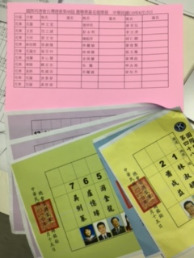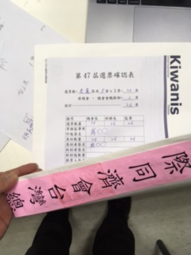

8/14 22點：競選活動至8/14 22點停止。(若有違規，得判定當選無效)
========================================================

選前就定位
========================================================
8/14 花東的花蓮監選人員出發、  花東的台東監選人員出發  8/15 16區的監選人員9:30前直接到達現場  *請候選人的選監人員直接到達現場，  選後一起回總會 (否則須簽切結) | 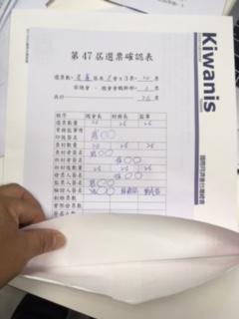
8/15 9：30拆封人員：區秘書長+領票冊+背心、監選人員+白名冊+背心(工作人員+白名冊+選務臂章)、候選人的選監人員+白名冊+監選臂章，須就定位，拆封確認數量、於選票確認表上簽名。========================================================

開始投票
========================================================
8/15 10-12點，投票人攜帶本公文、原子筆、身分證或健保卡正本前往指定地點投票。
1.提交給各區秘書長驗證、簽名、領票已裝訂之五張選票。
2.勾選選票：1.候任總會長票(單選)、2.財務長票(單選)、3.
監事票(勾選1-7票)、4.理事同額票(勾選1-23票，若1號當
選)、5.理事同額票(勾選1-23票，若2號當選)。
3.投入票箱。
(*打v 打o均可，裝入選務專用信封，撕開
雙面膠，封合後，再投入票箱，嚴禁損毀攜出)

========================================================
投票後現場作業
========================================================
8/15 12點停止排隊。(已到場排隊者，可簽名、領選票。)
1.清點剩餘選票、領票冊，填寫數字並簽名於選舉確認表上。
2.剩餘選票、領票冊放入選票確認表的大信封。
3.選票確認表大信封以膠水黏貼 ”封條” +簽名封存，並投入票箱。
4.在票箱上，以膠水黏貼 “封條” 封存+簽名，運回總會館。
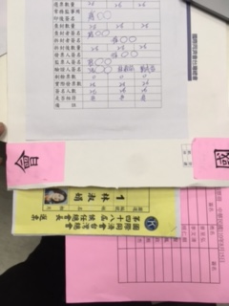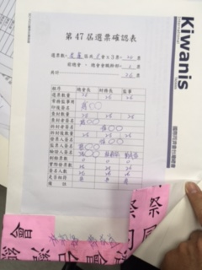
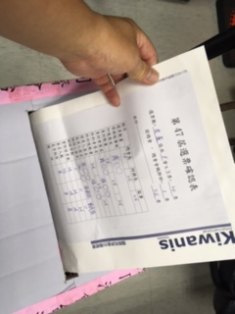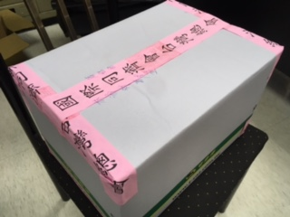
========================================================
總會館現場作業
========================================================
8/15 15：30將18只票箱拆箱：
1.整理全部選票，分成五種類。
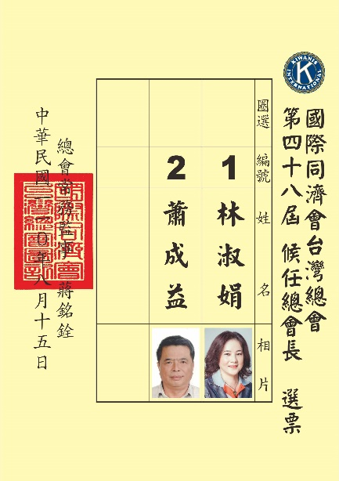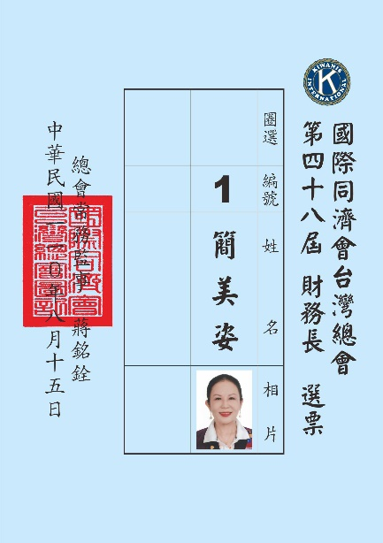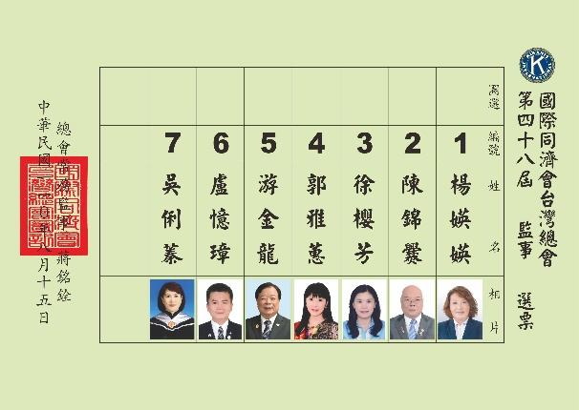
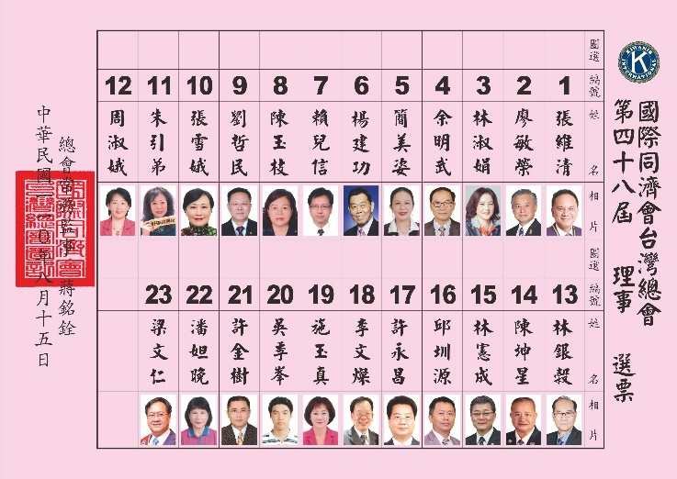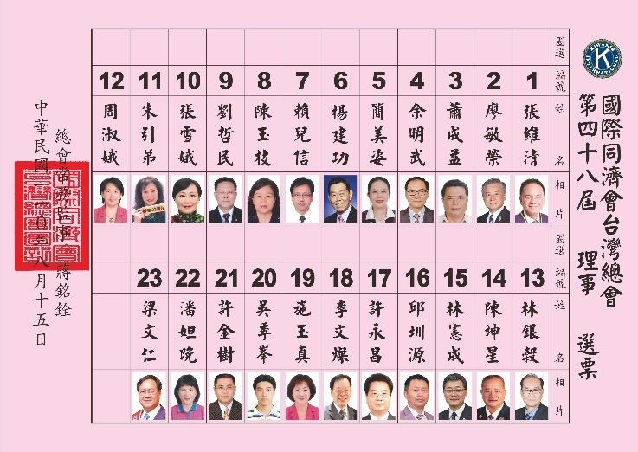
2.彙整18只大信封。(不拆信封，統計實際發票數、剩餘票數)
3.選務主委宣布總發票數。(總票數需=<總發票數)
4.於第47屆理事會上開票、計票、唱票。
5.選務主委宣布候選人得票數。(詢問候選人對得票數有無異議)
6.理事長向理事會報告當選人得票數，理事會決議：通過當選名單。
7.理事長詢問候選人對得票數、當選名單有無異議。
8/15 17：00 1.第48屆第一次理事會選常務理事、理事長。(小會議室)
2.第48屆第一次監事會選常務監事。(常務監事辦公室)
選務作業緊急聯絡電話：04-23847148總會館、選務主委及委員會
7/30總會長與常務監事、選務主委、2位候選人取得共識，8/12由總會先寄給各區，避免8/15一早出發的不便。
8/27臨時理事會決議：全國年會承辦區由註冊費，提撥給各區，每位300元，辦理投票、視訊會員大會所需經費。(會中有提到提供餐盒)
第48屆全國年會、會員代表大會議程

日期：110年8月15日（星期日）13:00-15:00 地點：視訊會議

一、 秘書長報告出席各會及代表人數
二、 主席宣佈開會
三、 朗讀同濟會信條及定義宣言
四、 介紹貴賓
五、 主席致詞 (總會長 廖敏榮)
六、 貴賓致詞 總統視訊
前任總會長 劉春快、候任總會長 張維清、前總會長主委羅昌鑑、其他
七、 確認議程
八、 監事會報告 (總會常務監事 蔣銘銓)
- 會務報告 (總會秘書長 莊慶堂)
- 財務報告 (總會財務長 賴惠珠)
- 兒童基金會、台灣農業交流協會、財務稽查委員會報告
十二、 報告上次會員大會決議執行情形 (總會秘書長 莊慶堂)
十三、 討論事項：案由詳如全國年會手冊或總會網站

案由一：提請通過第46屆財務決算。
案由二：提請審核第47屆財務收支報表。
案由三：提請審核第47屆年度工作計劃執行。
案由四：提請通過第48屆年度工作計劃。
案由五：提請通過第48屆財務預算。
案由六：提請通過第48屆全國年會(會員大會)承辦區。
案由七：提請修改總會章程及施行細則。
第一部分：候任總會長候選人國外或世界年會次數
第二部分：年會停辦，減少年會次數資格之認定。
第三部分：刪除候選人需取得世界總會終身會員證。
第四部分：副主席增列於章程。
第五部分：7-51章程增加，理事、監事選舉得採用通訊方式舉行、會議得以視訊方式辦
理。
7-52增訂本會理、監事通訊選舉辦法。

十五、 臨時動議(需達1384會員代表的一成親自簽名連署，8/14下午六點前向總會提出)
十六、主席結論 總會長 廖敏榮
十七、閉會

國際同濟會台灣總會第48屆會員代表大會討論提案

案由一：提請通過第46屆財務決算。 提案人：總會理事會
說 明：如附件，第 頁。
辦 法：通過後備查。
決 議：

案由二：提請審核第47屆財務收支報表。 提案人：總會理事會
說 明：財務收支明細表、專款收支明細表，第 頁。
辦 法：提請討論，通過後備查。
決 議：

案由三：提請審核第47屆年度工作計劃執行。 提案人：總會理事會
說 明：由總會秘書長說明，第 頁(年度成果、會務達成表)。
辦 法：請討論，通過後備查。
決 議：

案由四：提請通過第48屆年度工作計劃。 提案人：總會理事會
說 明：如附件，第 頁。
辦 法：通過後公佈實施。
決 議：

案由五：提請通過第48屆財務預算。 提案人：總會理事會
說 明：如附件，第 頁。
辦 法：通過後公佈實施。
決 議：

案由六：提請通過第48屆全國年會(會員大會)承辦區。 提案人：總會理事會
說 明：1.第48屆區主席預備會，決定由彰化B區承辦。
2.舉辦日期為111年8月13-14日星期六、日。
辦 法：請討論，通過後依據辦理。
決 議：

案由七：提請修改總會章程及施行細則。 提案人：總會理事會
說 明：經總會第47屆七月份理事會會議決議通過，並送會員代表大會討論。
辦 法：請討論，通過後依據辦理。(附件如下)
決 議：

第一部分
條文 | 原文 | 修正後 | 決議
章程施行細則第五章第六條第四款 | 候任總會長候選人應具下列各項資格：  四、於當年五月三十一日以前，曾參加國際同濟會所召開之亞太年會或世界年會四次以上者，其中三次必須參加國外世界年會。 | 候任總會長候選人應具下列各項資格：  四、於當年五月三十一日以前，曾參加國際同濟會所召開之亞太年會或世界年會四次以上者，其中三次必須參加國外世界年會，且至少一次世界年會。

第二部分
條文 | 原文 | 修正後 | 決議
章程第九章第一條第六款 | 第一條 除區主席(副總會長)外之其他會職人員  六、總會會職人員選舉需先報名再通過資格審核，不接受現場提名。 | 第一條 除區主席(副總會長)外之其他會職人員  六、總會會職人員選舉需先報名再通過資格審核，不接受現場提名，如遇前三年內有年會停辦之情形時，資格審查按停辦年會之次數，予以減少年會次數資格之認定，線上年會會議等同正式年會。
章程施行細則第三章第十一條第五款 | 第十一條：候任區主席候選人應具有下列各項資格：  五、於當年二月底前曾參加國際同濟會之亞太年會或世界年會三次以上，其中一次必須參加國外年會。 | 第十一條：候任區主席候選人應具有下列各項資格：  五、於當年二月底前曾參加國際同濟會之亞太年會或世界年會三次以上，其中一次必須參加國外年會，如遇前三年內有年會停辦之情形時，資格審查按停辦年會之次數，予以減少年會次數資格之認定，線上年會會議等同正式年會。

說明：
1.因應全球疫情，停辦2020、2021國際會議，對於有意參選總會職務者(候任總會長、秘書長、財務長、總會監事)，在資格認定上可以特別通融，減少一次國際會議的認定(亞太、世界擇一)。

2.往後若有連續兩年未能舉辦國際年會會議(國外年會)時，應比照2021年為例，比照辦理。

3.若連續三年以上未能舉辦國際年會會議(國外年會)，則應授權當屆理事會，另訂臨時特別條款，辦理當屆應選舉事宜。

ps. 總會47屆亞太年會線上會議，經47屆總會理事會通過，認定參加此次會議，總會認定為國際(國外)會議，對於欲參選48、49屆任何職務，皆可認定為國際會議一次(亞太、世界年會皆可)。

第三部分
條文 | 原文 | 修正後 | 決議
章程施行細則第九章第一條第八款 | 第一條 除區主席(副總會長)外之其他會職人員  八、總會理監事參選總會任何職務以最近理監事卸任滿一年以上；現為區秘書長、區財務長、區教育長、區總召集長、區總執行長、創會長，參選總會任何職務必須卸任滿一年，均需取得世界總會終身會員證。 | 第一條 除區主席(副總會長)外之其他會職人員  八、總會理監事參選總會任何職務以最近理監事卸任滿一年以上；現為區秘書長、區財務長、區教育長、區總召集長、區總執行長、創會長，參選總會任何職務必須卸任滿一年，均需取得世界總會終身會員證。
章程施行細則第三章第十一條第二款 | 第十一條：候任區主席候選人應具有下列各項資格：  一、該區內所屬會之基本會員。  二、本會連續會籍八年以上，取得世界總會終身會員證(算至報名登記截止日)。 | 第十一條：候任區主席候選人應具有下列各項資格：  一、該區內所屬會之基本會員。  二、本會連續會籍六年以上，取得世界總會終身會員證(算至報名登記截止日)。
章程施行細則第五章第六條第一款 | 第六條：候任總會長候選人應具下列各項資格：  - 至少具有十二年本會連續會藉，並取得世界總會終身會員證(算至報名登記截止日)。 | 第六條：候任總會長候選人應具下列各項資格：  - 至少具有十二年本會連續會藉，並取得世界總會終身會員證(算至報名登記截止日)。
章程施行細則第五章第十條第二款 | 第十條：秘書長任用應具下列各項資格：  二、本會連續會籍滿十年以上，並取得世界總會終身會員證(算至會員代表大會召開前一日)。 | 第十條：秘書長任用應具下列各項資格：  二、本會連續會籍滿十年以上，並取得世界總會終身會員證(算至會員代表大會召開前一日)。
章程施行細則第五章第十二條第二款 | 第十二條：財務長候選人應具下列各項資格：  二、本會連續會籍滿十年以上，並取得世界總會終身會員證(算至報名登記截止日)。 | 第十二條：財務長候選人應具下列各項資格：  二、本會連續會籍滿十年以上，並取得世界總會終身會員證(算至報名登記截止日)。
章程施行細則第六第四條第二款 | 第四條：本會監事候選人，應具有下列各項資格：  二、本會連續會籍滿六年以上，並取得世界總會終身會員證(算至報名登記截止日)。 | 第四條：本會監事候選人，應具有下列各項資格：  二、本會連續會籍滿六年以上，並取得世界總會終身會員證(算至報名登記截止日)。

第四部分
副主席：1.章程部分
條文 | 原文 | 修正後 | 決議
章程第六章委員會  第一條 | 總會常設委員會的名稱、組織架構及職責應以國際理事會制訂並公佈於國際同濟會世界總會之適當文件之規定為依據。首席及其他委員會的名稱、組織架構及職責由理事會制定之。 | 總會常設委員會的名稱、組織架構及職責應以國際理事會制訂並公佈於國際同濟會世界總會之適當文件之規定為依據。首席、副主席及其他委員會的名稱、組織架構及職責由理事會制定之。 | 研議中

第五部分

案由7-51:請討論本會章程修訂案。 提案人：總會理事會
說明：一、為因應疫情嚴峻及本會之需要，修訂章程施行細則第五章第二條、本會章程
第五章第十三條。
二、本次章程修訂條文對照表及說明，如附件一。
辦法：經理事會通過後，報請主管機關備查後，由總會長公告、先行實施。
俟疫情趨緩後，送交本會最近一次會員大會審議、追認。
決議：
附件一： 國際同濟會台灣總會 章程修訂條文對照表及說明
現行條文(原文) | 修正後條文 | 修訂說明
章程施行細則第五章 理事會  第二條第二款  二、本會理事會由理事二十三人組成之，其理事成員為現任總會長、候任總會長、前任總會長、秘書長、財務長、前總會長一人、及各區主席，經會員代表大會選舉產生之。其常務理事成員為總會長、候任總會長、前任總會長、秘書長、財務長等五名由理事互選之。如遇理事偶數時，增加一席前總會長委員會主委為理事。 | 章程施行細則第五章 理事會  第二條第二款  二、本會理事會由理事二十三人組成之，其理事成員為現任總會長、候任總會長、前任總會長、秘書長、財務長、前總會長一人、及各區主席，經會員代表大會選舉產生之。其常務理事成員為總會長、候任總會長、前任總會長、秘書長、財務長等五名由理事互選之。如遇理事偶數時，增加一席前總會長委員會主委為理事。  前項理事、監事選舉得採用通訊方式舉行。通訊選舉辦法由理事會通過，報請主管機關備查後行之。  本屆理事會得提出下屆理事、監事候選人參考名單。 | 增訂「理事、監事得採用通訊選舉。通訊選舉辦法由理事會通過，報請主管機關備查後行之。」  增訂「本屆理事會得提出下屆理事、監事候選人參考名單。」,以利選舉選票採用《人民團體選舉票範例格式(三)》。
章程第五章 理事會、監事會及會職人員  第十三條  第十三條 理事、監事應出席理事、監事會議，理事、監事不得委託出席，如連續二次無故缺席者，視同自動辭職。 | 章程第五章 理事會、監事會及會職人員  第十三條  第十三條 理事、監事應出席理事、監事會議，理事、監事不得委託出席，如連續二次無故缺席者，視同自動辭職。  前項會議得以視訊方式辦理，其出席、簽到及表決方式由理事會訂定之。理事或監事出席各視訊會議時，視為親自出席；但涉及選舉、補選、罷免、訂定組織辦法事項，不得採行視訊會議。 | 依內政部109年3月18日台內團字第1090280564號函釋，增訂前項會議得以視訊方式辦理，其出席、簽到及表決方式由理事會訂定之。理事或監事出席各視訊會議時，視為親自出席；但涉及選舉、補選、罷免、訂定組織辦法事項，不得採行視訊會議。

案由7-52:請討論本會理、監事通訊選舉辦法案。 提案人：總會理事會

說明：一、依本會章程施行細則第五章第二條第二款規定辦理。
二、有關本會理監事通訊選舉辦法，均依內政部頒縣市政府：理監事通訊選舉辦
法範例訂立，本會理事、監事通訊選舉辦法，如附件二。
辦法：提請討論，通過後，呈主管機關核備後實施。
決議：
依據人民團體選舉罷免法第二十三條
人民團體之理事、監事選舉，得於章程訂定採用通訊選舉，並由理事會於預定開票日一個月前召開會議審定會員（會員代表）名冊，依名冊印製及寄送通訊選舉票。
前項通訊選舉，人民團體應訂定相關辦法，載明選舉之通知、選務人員、投票規則及認定、開票、選舉爭議、當選人之通知、公告等事項，提經理事會議通過後實施，並報主管機關備查。

附件二：
國際同濟會台灣總會 理事、監事通訊選舉辦法

第 一 條 本辦法依據本會章程施行細則第五章第二條第二款規定訂定之。
第 二 條 本會理事、監事之通訊選舉合併辦理。
第 三 條 通訊選舉之選票，將參考名單所列之候選人印入選舉票，由選舉人圈選，並預留與應選出名額同額之空白格位，由選舉人填寫。
第 四 條 通訊選舉票應載明本會名稱、選舉屆次、選舉職位名稱及寄回戳止 日期等，由本會負責印製，並加蓋本會團體圖記及由監事會推派之 監事印章後生效。
第 五 條 通訊選舉票應於預定開票日一個月前按會員（會員代表）人數，以 掛號分別寄達，不得遺漏，並由監事會負責監督。其無法送達者， 應於開票時提出報告，並列入會議紀錄。
第 六 條 通訊選舉票應用應密封寄交選舉人，並由選舉人將經圈選後之選舉票個別密封寄回。選舉票經寄回後，應即投入票匭，於開票時當場拆封。如未寄回，或於投票截止後寄回（以郵戳為憑），或在宣布選舉結果後寄回者，視為廢票。
第 七 條 本通訊選舉採無記名連記法，理事之圈選(含填寫)不得超過○人，監事之圈選(含填寫)不得超過○人。
第 八 條 本通訊選舉之開票，應在理事會議行之，由監事會派員監督。 開票結果，應以書面通知各會員（會員代表）。
第 九 條 通訊選舉，應檢附會員(會員代表)資格審定名冊，提供會員閱覽。
第 十 條 本通訊選舉辦法經理事會通過，報請主管機關備查後施行；修訂時亦同。
第十一條 本辦法訂定及修訂之日期、屆次及摘要如下：
中華民國一一Ο年六月十日第47屆第十次理事會議通過訂定全文，共十一條。

第48屆全國頒獎表揚大會 程序表 (暫定)
時間：110年9月17日（星期五）
地點：中A區 (待確定)

13:00-13:30 報到聯誼 各區先統一領取獎牌 (敬請各會配合區領回)
13:30-14:00 開幕式、介紹與會貴賓、總會長致詞、敘獎主委致詞、承辦區主席致詞、貴賓致詞
14:00-18:00 頒獎
獎梯 | 頒 發 獎 項 | 頒 獎 人 | 表 揚 內 容
1 | 大綬勳章 | 總 會 長 | 區主席以上有特殊貢獻、會務成績卓著、捐兒福
2 | 世界總會長獎 | 總 會 長 | 介紹20新會員或捐基金8萬元以上
3 | 區總會長獎 | 總 會 長 | 介紹15新會員或捐基金6萬元以上
4 | 總會特殊貢獻獎 | 總 會 長 | 對總會會務推動有特殊貢獻且具成果者、前總
5 | 總會貢獻獎 | 敘獎主委 | 對總會會務推動有貢獻者
6 | 總會服務獎 | 敘獎主委 | 經常協助總會會務與會議活動
7 | 特別貢獻獎 | 敘獎主委 | 介紹10新會員或捐基金4萬元以上
 | 區會員成長.百人大獎 | 總會長.主委 | 區會員成長獎、超過百人大會獎
15:30-15:45 繼續頒獎 (發放茶點)
獎梯 | 頒 發 獎 項 | 頒 獎 人 | 表 揚 內 容
8 | 區主席+五長 |  | 各區會務推動成績卓越，各區六長一起上台
9 | 世總特別傑出三長 | 總會三長 | 世界30大，該會三長一起上台
10 | 全國特別傑出三長 | 總會三長 | 全國30大，該會三長一起上台
11 | 特別傑出會+會三長 | 總會三長 | 總分達特別傑出且會員保持，該會三長一起上台  台上隆重介紹獲得：1.社會服務獎、2.組織成長獎  3.會務行政獎、4.教育訓練獎
12 | (主委獎項視情況) |  | 請主委與司儀確認細節

18:30-20:30 同濟之夜
20:30-21:00 珍重再見

注意事項
1.受獎人請依司儀或場務指示至等待區整隊等待，台上敘獎使用道具。
2.各區統一13:00由區秘書長統一點收領取該區全部獎項。
3.非受獎者本人請勿上台代領獎項、已頒發過獎項，遲到者恕無法重頒
4.不上台頒贈，由各區帶回的獎項有以下三項：
A.得獎人未出席領取者。
B.傑出或優秀會獎、社服、會員成長、教育訓練、會務行政獎。
C.傑出及優秀會長、秘書長、財務長獎、傑出會員、最優秀會員、推薦新會
員成就獎。
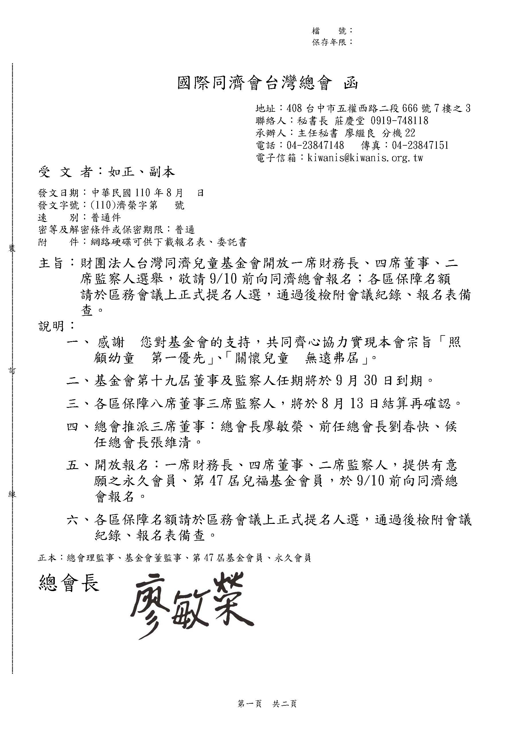
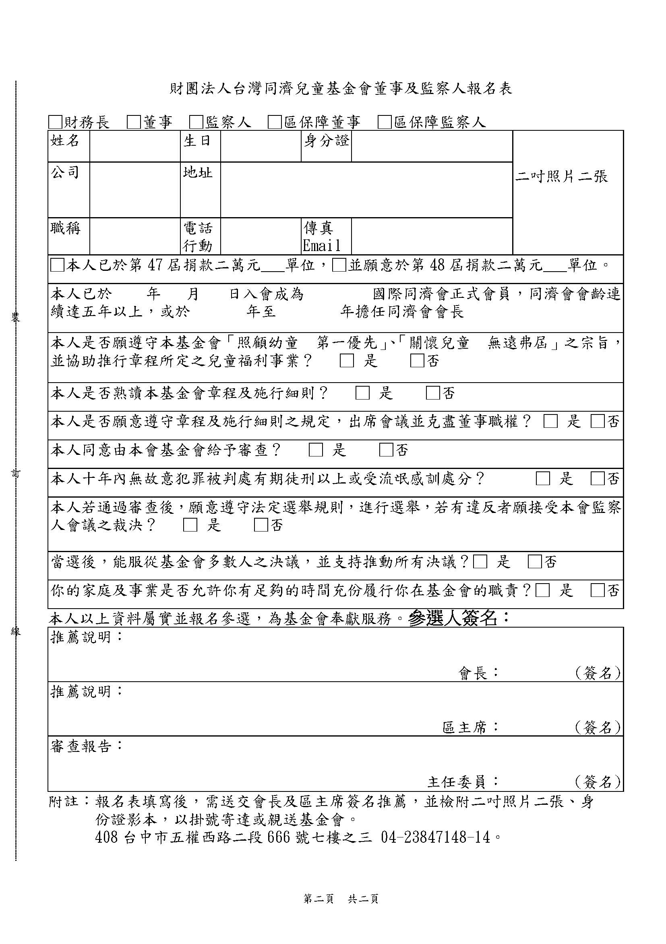
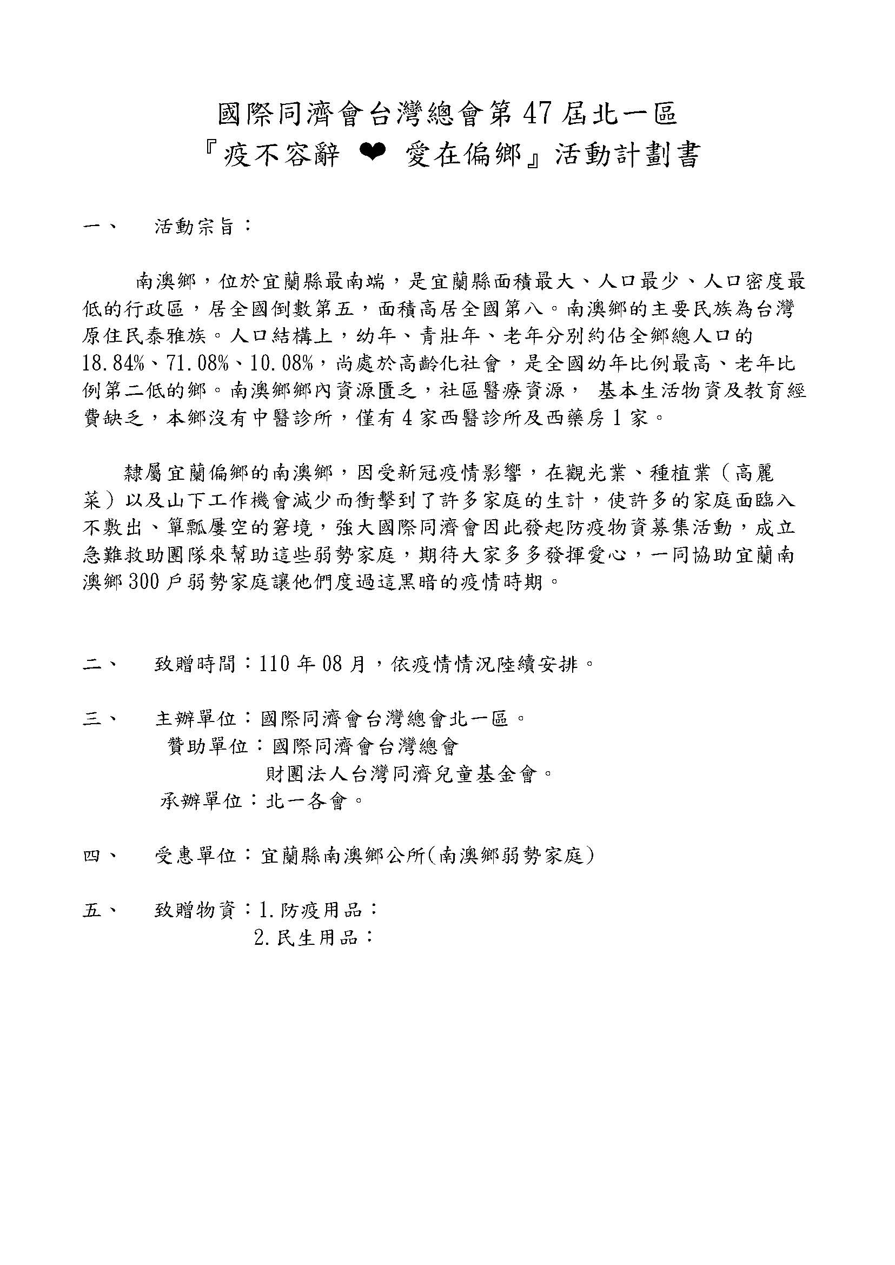
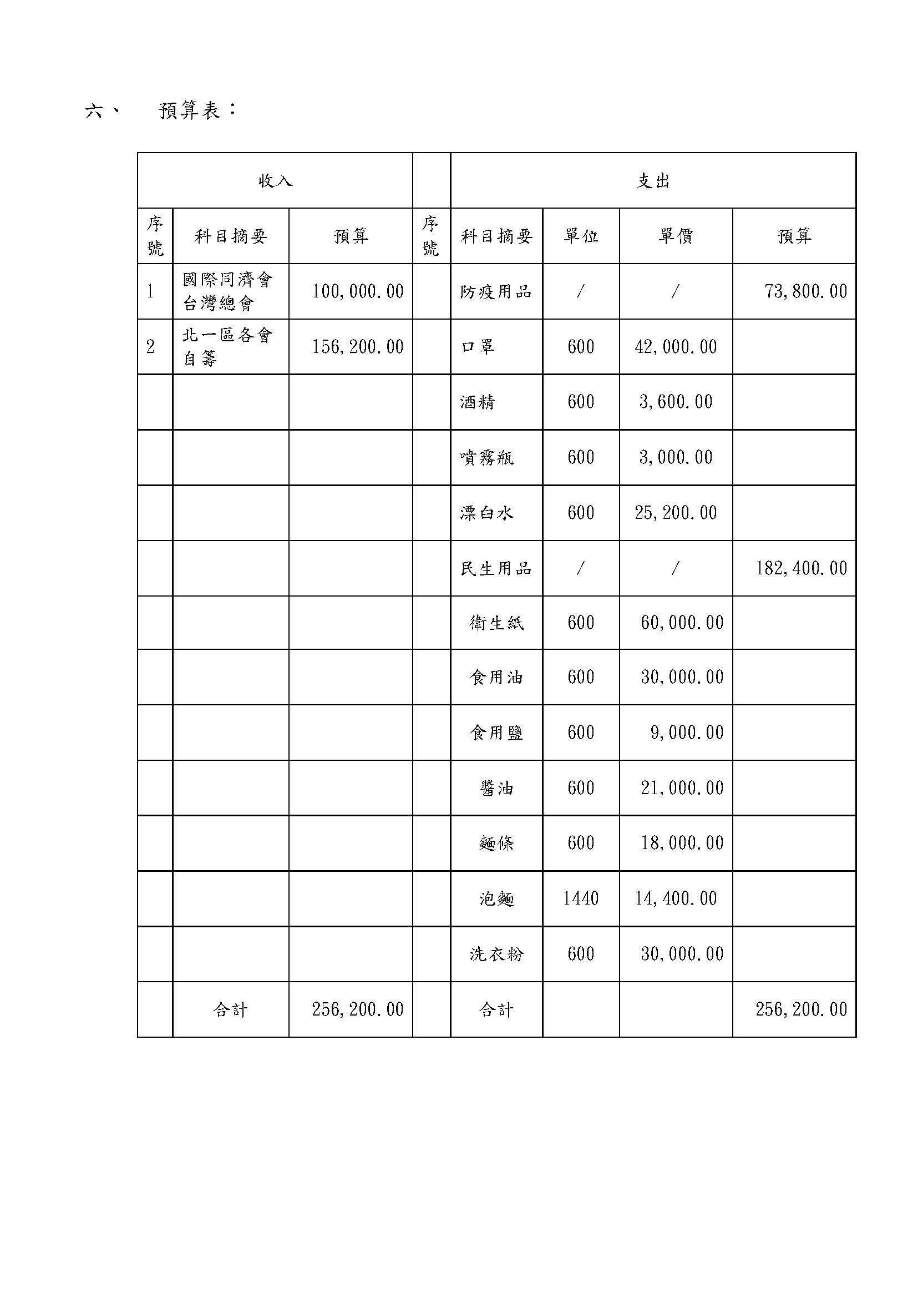
桃園區連江縣會捐贈馬祖南竿鄉公所大體運送車企劃書
- 主旨：捐贈馬祖南竿鄉公所大體捐贈車乙部，經費共1,280,000 元 。
- 說明：馬祖沿海海域常年不定時出現漂流無名屍，以及馬祖居民過逝後，因外島偏鄉經費有限，經常以一般貨車運送，對已逝長者略顯不敬，鄉長陳振國為予以對死者尊重及應有的尊嚴，特懇託連江縣會募款捐贈大體運送車乙部，為造福馬祖地區居民爭取福址。
- 辦法：捐贈大體運送車乙部，已覓得車種，含改裝費用、手續費、運費共壹佰貳拾捌萬元整，懇請連江縣會兄弟姐妹、各界善心人士、台灣總會補助，殷請同濟會友共同付出，來完成此善舉，維護往生者的尊嚴外，相信善有善報，不勝感激！也能護佑台灣總會會務昌隆，全國會兄、會姐平安健康

『國際同濟會台灣總會桃園區公益精神堡壘』設立施行計畫
- 宗旨：
- 公益精神堡壘，是傳遞國際同濟會公益社團的形象，透過設計風格及精神堡壘上面的文字內容，讓人只需一眼就能讀懂它的內涵，並感受同濟會『致力服務兒童與社區，改善世界』的宗旨。
- 「讓精神堡壘充分融於環境當中」精神堡壘雖然是一座獨立的藝術載體，但在色彩、形態、風格方面融於周圍建築及環境當中，定能成為地方特色，吸引民眾駐足，走向戶外。
- 日期：110年9月設立
- 地點：楊梅富岡火車站前
- 預期效益：
1.透過活動之辦理，凝聚居民情感及共識，奠定社區發展之基礎。
2.本活動可以結合凝結民眾意識的增加彼此的互動，為地方帶來許多活力及文化特色。

- 財務預算表
NO | 項目 | 規格 | 數量 | 單價 | 小計
1 | 不鏽鋼雷射切割 | 式 | 1 | 160,000 | 160,000
2 | 不鏽鋼曲管加工 | 式 | 1 | 120,000 | 120,000
3 | 台陽能燈組 | 組 | 4 | 7,000 | 28,000
4 | 不鏽鋼板金加工 | 式 | 1 | 88,500 | 88,500
5 | 粉體烤漆戶外型 | 式 | 1 | 90,000 | 90,000
6 | 創作設計費 | 式 | 1 | 76,000 | 76,000
7 | 防水軸承 | 個 | 82 | 150 | 12,300
8 | 安裝費 | 式 | 1 | 35,200 | 35,200
9 | 製作費 | 式 | 1 | 150,000 | 150,000
10 | 交通運輸費 | 式 | 1 | 30,000 | 30,000
11 | 雜費與耗材 | 式 | 1 | 30,000 | 30,000
12 | 動土典禮 | 式 | 1 | 80,000 | 100,000
13 | 落成典禮 | 式 | 1 | 100,000 | 80,000
 | 所需經費總額 |  |  |  | 壹佰萬元整

